居家安全大檢查)

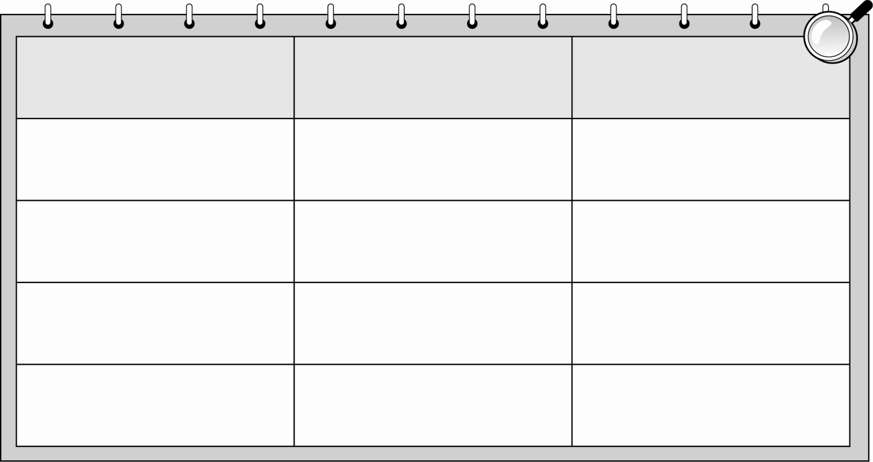

|  |  |  |
| --- | --- | --- |
| 危險原因 | 可能造成的  　意外傷害 | 改善方式 |
|  |  |  |
|  |  |  |
|  |  |  |
|  |  |  |